**Общие сведения**

Acumatica Customization Utility (ACU) – утилита, предназначенная для автоматизациии ежедневных рутинных задач связанных с созданием и сопровождением встроенных приложений (кастомизационных пакетов) ERP Acumatica.

ACU представляет собой CLI утилиту, реализующую систему команд, интуитивно структуированнх по функциональному назначению и позволяющих удобно выполнять необходимые действия при создании и поддержке пакетов кастомизации. Полное описание всех доступных команд и соотвествующих им опций можно посмотреть в документе ACU Reference.xlsx

ACU позволяет выполнять такие действия (по группам команд):

ERP: загрузка инсталляционного пакета нужной версии, установка ERP Acumatica, удаление ERP Acumatica.

Site: развертывание, обновление (режимы инстанс или база данных), удаление.

Code - Исходный код кастомизационного пакета и библиотеки расширения: загрузка с инстанса исходного кода пакета кастомизации, компиляцию кода библиотеки расширения, сборку кастомизационного пакета (поддерживается три режима – обычный, сборка для ISV, сборка для QA).

Package: загружать и публиковать кастомизационные пакеты на сайт, получать пакет с сайта.

**Установка**

Пакет кастомизации можно получить по адресу: <https://drive.google.com/drive/folders/1K9JcIMjdnBsRxzI_VMFoBacPAH_vbU5t?usp=sharing>

В папке ACUCustomixzationUtil располагаются версии утилиты в соотвествующих версии папках.

Следует выбрать наиболее последнюю версию утиты и скопировать содержимое папки на свой ПК, например в папку C:\Users\ %USERNAME%\ACU. После этого нужно добавить папку с утилитой в переменную Path окружения;

Далее необходимо проверить что утилита работает корректно: запустить PowerShell и выполнить команду **acu** /?.

Вывод должен быть аналогичным представленному на изображении.

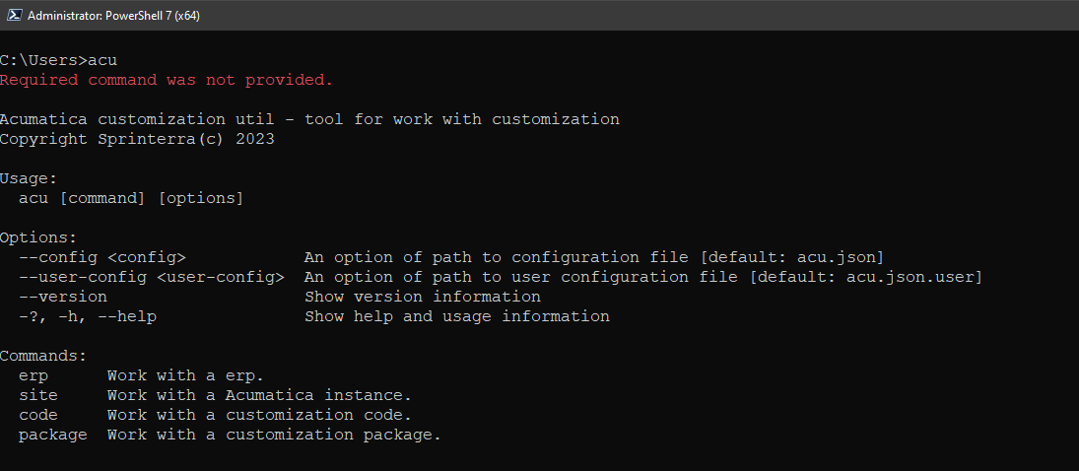

**Конфигурация**

Конфигурация ACU включает в себя следующие элементы:  
Основной конфигурационный файл, который задается глобальной опцией –config, имя по умолчанию acu.json, формат JSON;

Пользовательский конфигурационный файл, который задается опцией –user-config, имя по умолчанию acu.json.user, формат JSON;

Опции конфигурации соотвествующей команды.

Полная информация по параметрам конфигурационного файла представлена в документе ACU Configuration Reference.xlsx, информация по опциям команд представлена в документе ACU Command Reference.xlsx.

При использовании утилиты нет необходимости каждый раз задавать файлы acu.json acu.json.user используя опции –config и –user-config, эти опции необходимо использовать только при использовании файлов с другими именами.

Для использования конфигурации достаточно создать и разместить в корневом каталоге кастомизации файлы acu.json и (при необходимости) acu.json.user.

Опции команд применяются при использовании утилиты без файлов конфигурации или для единовременной модификации конфигурации при выполнении команды.

При использовании одновременно двух или трех элементов конфигурации, наивысший приоритет имеет опция команды, наименьший - файл acu.json

Например, при такой конфигурации, итоговым значением станет C:\Acumatica\Sites\AcutestUtil

|  |  |  |
| --- | --- | --- |
| acu.json | acu.json.user | command option |
| site.instancePath | site.instancePath | --instancePath |
| C:\\ACU\\instances\\AcuTestUtil | D:\\ACU\\inst\\AcuTestUtil | C:\Acumatica\Sites\AcutestUtil |

В файлах конфигурации значения записываются в виде “название_параметра”:”значение”

Если значение параметра не определено следует использовать такую запись  
“название_параметра”: null

В качестве разделитель путей к файлам и каталогам должна использоваться двойная обратная черта - \\;

Относительный путь (относительно текущего каталога) можно задавать так: folder\\subfolder.

**Встроенная справочная система**

Утилита содержит встроенную стправочную систему. По каждой команде можно посмотреть список ее подкоманд и параметров. Опциями для вызова справки являются -?, -h, --help Например,   
acu –help покажет начальный раздел справочной системы;  
acu erp –help - покажет раздел справочной системы по команде erp;  
acu erp download /? покажет раздел справочной системы по команде download команды erp

**Логирование**

При работе утилита создает файлы логов в том каталоге, откуда происходит запуск утилиты.

Файлы логов имеют название acu-log[yyyyMMdd].txt, где [yyyyMMdd] является переменной частью и указывает на дату создания файла.

Файл лога имеет следующий формат

2023-06-29 18:41:09.668 +03:00 [ERR] Log Message, то есть время события в UTC, тип события и описание события.

**Работа с утилитой**

Типичными задачами при работе с кастомизациями ERP Acumatica являются создание проекта кастомизации с нуля и развертывание готового проекта. Если в первом случае автомаизация рутинных задач не вяляется критическим фактором, определяющим потраченное время на создание проекта с нуля, то во втором случае автоматизация развертывания является критическим условием, прямо влияющим на время, за которое программист будет готов к работе с проектом.

Рассмотрим работу утилиты на этих примерах.

**Создание проекта кастомизации**

**Основные шаги**

При создании и конфигурировании проекта кастомизации для дальнейшего использования нужно выполнить следующие шаги

1. Определить номер версии ERP, проверить ее наличие, установить при необходимости
2. Установить инстанс Акуматики (Site) с которым будем работать
3. Создать проект C# библиотеки, который будет использоваться как Extension library
4. Соединить Extension library & Site в .NET Solution
5. Создать пустой пакет кастомизации, добавить в него файл сборки (dll) extension library
6. Настроить и проверить работу утилиты в таких сценариях:
   1. Получение исходного кода;
   2. Сборку пакета с помощью утилиты;
   3. Загрузку пакета на Site и публикация пакета;
   4. Сборку пакета для QA & ISV
7. Подготовка проекта для загрузки в репозиторий
8. Загрузка проекта в репозиторий

**Структура каталогов**

Классический стиль:

Большинство реализованных проектов используют такую структура каталогов:

ProjectName

ProjectName проект C#, extension library

ProjectName.source исходный код проекта кастомизации

ProjectName.package каталог для пакетов кастомизации

ProjectName.webapp каталог для развертывания инстанса Acumatica

Это обуславливалось тем, что предидущая утилита автоматизации CI/CD была основана на конвенции и структура и наименование каталогов являлицсь базовым принципом.

Такая же структура может продолжать использоваться для сушествующих проектов кастомизаций, ACU без проблем может быть сконфигурирована для работы с любой структорой каталогов.

Современный стиль:

PackageName

code проект C#, extension library

pkg каталог для пакетов кастомизации

src исходный код проекта кастомизации

Как можно заметить здесь отсуствует каталог длоя развертывания инстанса. И это естественно, потому что ACU позволяет не только устанавливать инстас акуматики в любой удобный пользователю каталог, но и конфигурировать проекты кастомизации для совместного использование инстансов требуемых версий.

**Начало создания проекта**

Первым шагом для создания проекта кастомизации будет создание корневой папки, в которой будет расположен проект. Для удобства изложения, условимся, что проект называется **TestOne** и располагается в папке **C:\ERPs\projects\TestOne.**

**Перед началом работ оптимально склонировать репозиторий проекта в пустой каталог. Позже это будет сделать не так просто!**

**Установка ERP**

Для установки УКЗ необходимо скопировать в корневую папку проекта файл **acu.json** и открыть его на редактирование. За конфигурацию ERP отвечает объект **erp**.

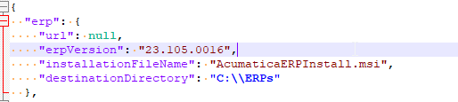

Необходимо изменить в соотвествии со своими требованиями параметр erpVersion и destinationDirectory. После чего запустить PowerShell в режиме администратора, перейти в каталог **C:\ERPs\projects\TestOne** и выполнить команды:

***PS > acu ero download***

***PS > acu erp install***

**Установка инстанса**

За конфигурирование инстанса в файле конфигурации отвечает объект **site**

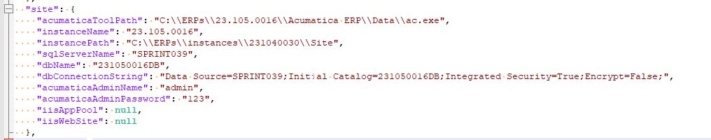

Необходимо ввести свои значения параметров ( все параметры обязательны, кроме iisAppPool и iisWebSite).

После чего выполнить команду

***PS > acu site install***

Эта команда установит инстанс с данными SalesDemo и сбросит пароль пользователя admin в соотвествии с конфигурацией.

**Настройка проекта C# (extension library):**

Значения параметров конфигурации исходного кода храняться в объекте **code** конфигурационного файла.

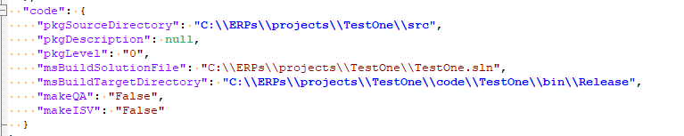

Для конфигурирования исходного кода extension library необходимо ввести значения параметров msBuildSolutionFile и msBuildTargetDirectory.

Для создания проекта необходимо выполнить следующие шаги:

1. Открыть MS Visual Studio
2. File->New-Project, выбираем темплейт Class Library (.NET Framework) и жмем кнопку Next
3. Ввести Project Name, Project Location  
   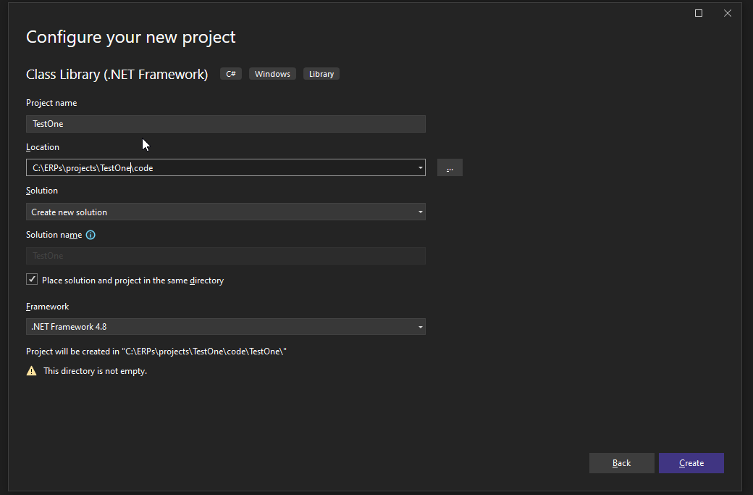
4. Нажать кнопку Create и создать проект и solution
5. Открыть папку проекта внешней библиотеки и переместить файл *.sln в корневую папку кастомизационного проекта.
6. Открыть файл *.sln и внести изменения в путь к файлу проекта *.csproj  
   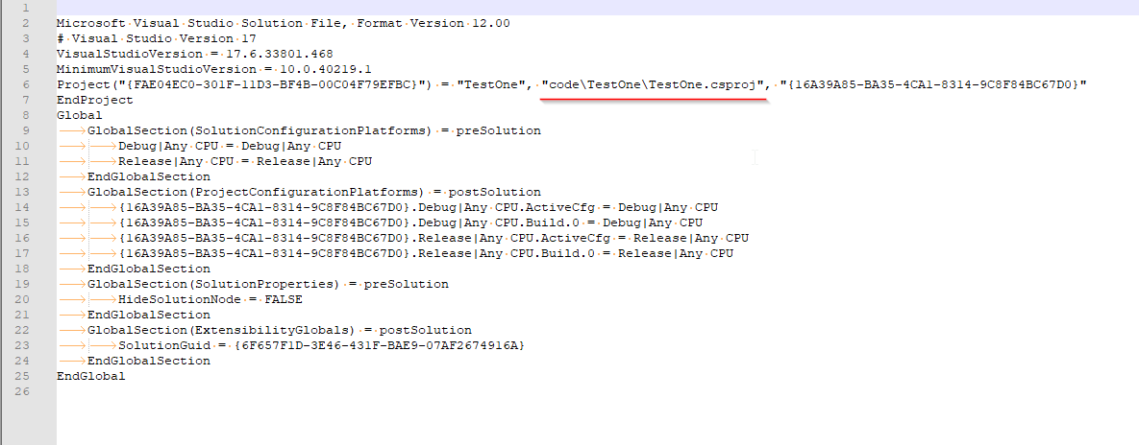
7. Открыть файл проекта и добавить в него задачу:

<Target Name="BeforeBuild">

<ItemGroup>

<AssemblyAttributes Include="AssemblyVersion">

<_Parameter1>$(Version)</_Parameter1>

</AssemblyAttributes>

</ItemGroup>

<MakeDir Directories="$(IntermediateOutputPath)" />

<WriteCodeFragment Language="C#"

OutputFile="$(IntermediateOutputPath)Version.cs"

AssemblyAttributes="@(AssemblyAttributes)" />

<ItemGroup>

<Compile Include="$(IntermediateOutputPath)Version.cs" />

</ItemGroup>

</Target>

1. Открыть файл AssemblyInfo.cs и закомментировать в нем 2 последние строки:



1. Открыть окно редактирования свойств проекта, перейти на вкладку BuildEvents, в Post-build event command-line добавить строки  
   **xcopy /F /Y $(TargetPath) C:\ERPs\instances\231040030\Site\Bin\  
   xcopy /F /Y $(TargetDir)$(TargetName).pdb C:\ERPs\instances\231040030\Site\Bin\**где C:\ERPs\instances\231040030\Site\Bin\ - ваш путь к каталогу Bin инстанса, относительно которого разрабатывается проект кастомизации
2. Выполнить Build проекта, убедиться что файлы сборки [ProjectName].dll & [ProjectName].pdb успешно копирутся в каталог [Path to Instance]/Site/Bin.
3. Добавить необходимые References из каталога Site\Bin
4. Внести параметры проекта в объект **code** файла конфигурации

**Создание и настройка кастомизационного пакета**

За конфигурацию исходного кода пакета кастомизации отвечает объект **code** конфигурационного файла.

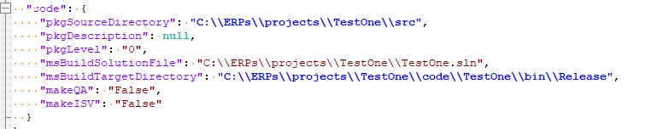

Можно задать значения для pkgSourceDirectory, pkgDescription, pkgLevel.

Для создания кастомизационного пакета необходимо открыть инстанс в браузере, перейти в раздел Configuration->Customization и открыть скрин CustomizationProjects. После чего на скрине добавить строку в грид и ввести имя кастомизации.

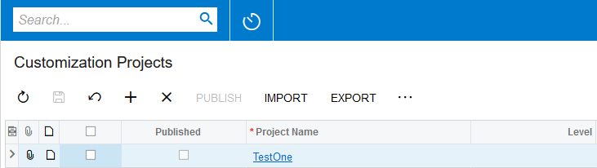

Далее, после нажатия на имя кастомизации, перейти в редактор кастомизационного проекта.

В левой панели выбрать Files, в правой нажать +, в открывшемся окне добавить файл внешней сборки к кастомизации:

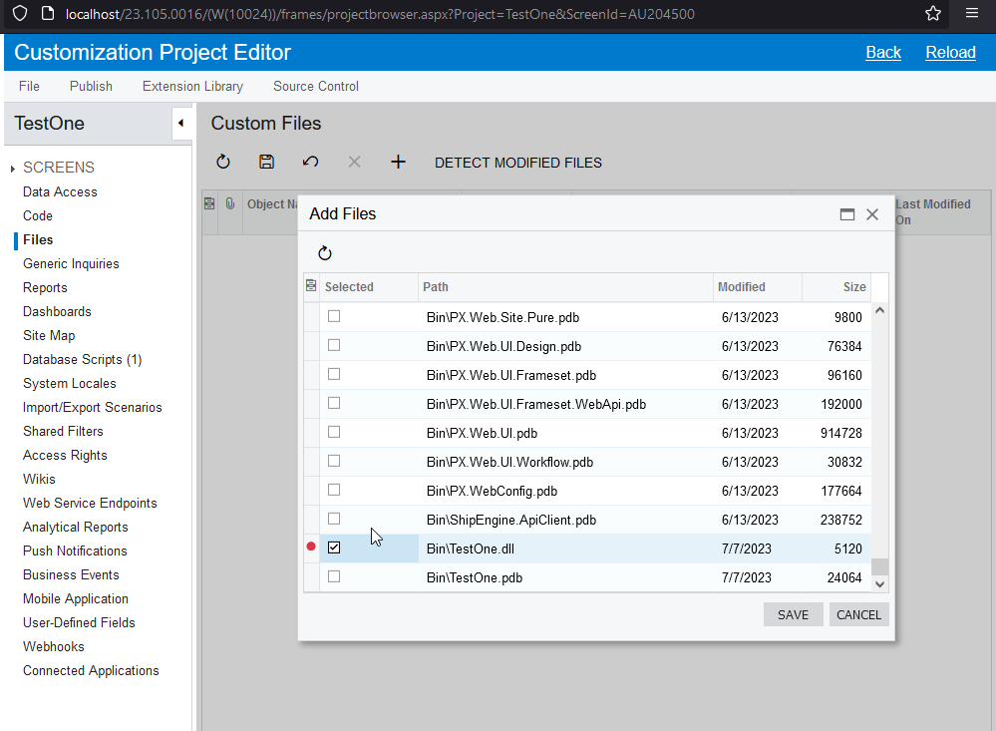

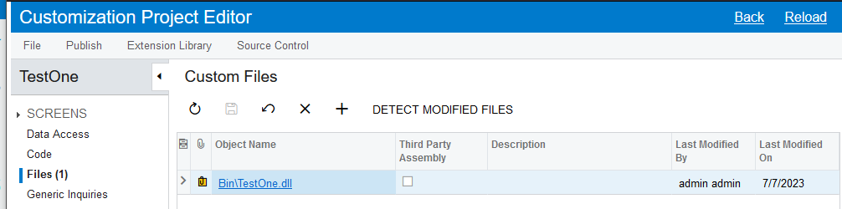

После этого можно закрыть редактор кастомизации.

**Получение исходного кода кастомизации**

Для получения исходного кода кастомизации выполним команду

***PS > acu code src***

Если команда выполнилась без ошибок, необходимо проверить что исходный код кастомизации подтянулся в сконфигурированный каталог (параметр pkgSourceDirectory)

**Сборка пакета**

Для сборки пакета из исходного кода необходимо выполнить следующие команды:

***PS > acu code compile***

***PS > acu code make***

Если команды выполнилась без ошибок, необходимо проверить что пакет кастомизации появился в сконфигурированном каталоге (параметр packageDirectory).

**Сборка пакета для QA и ISV**

Для сборки пакетов из исходного кода для QA и ISV необходимо выполнить следующие команды:

***PS > acu code make --mode QA***

***PS > acu code make --ISV***

Если команды выполнилась без ошибок, необходимо проверить что пакеты кастомизации появились в сконфигурированном каталоге (параметр packageDirectory)

**Загрузка и публикация пакета на инстансе**

Для загрузки и публикации пакета необходимо выполнить команды:

***PS > acu package upload***

***PS > acu package publish***

**Загрузка проекта кастомизации в Git**

После всех манипуляций с созданием проекта внейней библиотеки, изменения настроек и проверки работы команд, папка с пакета кастомизации должна иметь такой вид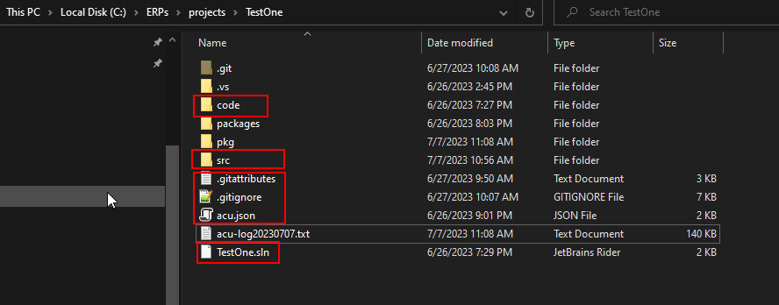

В репозиторий должны попасть папки и файлы, обведенные красным.

В файл .gitignore следует добавить такие правила

*acu-log*.txt  
/pkg/*.zip  
bin  
obj  
Debug  
Release  
.vs*  
  
Также необходимо добавить в репозиторий все файлы из каталога src  
***PS > git add src\Bin\*.dll -f***

***PS > git add src\_project\\****

***PS > git add src\\****

После выполнения этих действий можно заливать созданный проект в репозиторий.

**Развертывание проекта кастомизации**

Для удобства, развертывание покажем на готовом проекте. Все пути и названия могут быть изменены по требования пользователя.

В нашем примере проекты будут располагаться в папке C:\ERPs\projects, папка проекта TestOne

1. Клонирование репозитория  
   Необходимо запустить PowerShell в режиме администратора, и выполнить команды  
   ***PS > cd C:\ERPs\projects  
   PS > git clone --progress -v*** "https://aleksejslusar@bitbucket.org/sprinterraacumatica/testone.git" "C:\ERPs\projects\TestOne"
2. Установка ERP  
   В окне PowerShell выполнить команды:  
   ***PS > cd C:\ERPs\projects/TestOne  
   PS > acu erp download  
   PS > acu erp install***
3. Установка Acumatica instance  
   В окне PowerShell выполнить команды:  
   ***PS > acu site install***
4. Сборка пакета  
   ***PS > acu code compile  
   PS > acu code make***
5. Публикация пакета  
   ***PS > acu package upload  
   PS > acu package publish***

**Разработка**

При разработке требуемой функциональности, критичными являются два момента: получение кода из репозитория и отправка кода в репозиторий. Рассмотрим. Какие команды нужно выполнять в первом и во воторм случае.

**Обновление кода из репозитория.**

При обновлении исходного кода из репозитория, следует понимать, что может быть обновлен как код extension library, так и код кастомизации. Поэтому, для актуализации пакета, установленного на инстанс, необходимо пересобрать пакет, обновить его на инстансе и опубликовать. Команды для этого:   
 ***PS > acu code compile  
PS > acu code make  
PS > acu package upload  
PS > acu package publish***

**Отправка кода в репозиторий**

Перед отправкой кода в репозиторий, необходимо обновить исходный код кастомизации.

Для этого нужно открыть редактор проекта кастомизации и последовательно выбирать значения в списке слева. Для позиций, у которых справа будет появляться кнопка “Reload From Database” – нужно обновить контент из БД (нажать эту кнопку).

После этого – выполнить команды

***PS > acu code src  
PS > acu code compile***